ИНФОРМАЦИОННОЕ ПИСЬМО
О ПРОВЕДЕНИИ
ЕЖЕГОДНОГО МЕЖДУНАРОДНОГО ФОРУМА
«ОБЩЕСТВО. ДОВЕРИЕ. РИСКИ»
Уважаемые коллеги!
Приглашаем Вас 28 октября 2020 года принять участие в
Ежегодном Международном форуме «Общество. Доверие. Риски».
2020 год – совершенно особенный год, влияние событий которого может распространяться на многие десятилетия.
Начало 2020 года ознаменовалось шествием по всему миру коронавирусной инфекцией. Китайский Ухань стал эпицентром нового вируса. Затем пандемия перекочевала в Европу, Соединённые Штаты Америки, Россию и многие другие государства по всей территории планеты. Стали закрываться границы государств и ограничиваться авиасообщения между ними. Из-за ограничений, введенных для борьбы с вирусом, парад в честь юбилейной 75-ой годовщины Победы в Великой Отечественной Войне был перенесен на 24 июня 2020 года. Также мир был потрясен и другими событиями, которые следовали друг за другом, не оставляя даже возможности «перевести дух». Нельзя не отметить еще одно историческое событие, 1 июля 2020 года (впервые за 27 лет) состоялся Референдум по Конституции Российской Федерации, поправки которой затронули все сферы жизни общества. Таким образом, наш Форум включает в себя совокупность всех насущных вопросов этого знаменательного года.
Цель форума: поддержка международной научно-исследовательской деятельности вузовских преподавателей. Разработка и обоснование практических механизмов эффективного регулирования обсуждаемых проблем.
Статус и участники Форума
Мероприятие международного уровня, с участием представителей органов государственной власти, академиков РАН, ведущих российских и зарубежных экспертов, кандидатов и докторов наук, аспирантов.
Основные мероприятия
Проведение Форума включает в себя пленарное заседание и работу круглых столов.
Порядок подготовки и проведения пленарного заседания и круглых столов
Регламент пленарного заседания: доклады —до 15 минут, выступления —до 10 минут.
Регламент круглых столов: доклады —до 10 минут, выступления —до 5 минут.
Круглые столы проводятся параллельно. Состав участников круглых столов формируется на основе поступивших заявок.
Круглые столы:
- «Пандемии и их последствия – как изменится миграция населения в мире и России после вспышки Коронавируса?»
В настоящее время, становится понятно, что пандемия коронавируса изменит нашу жизнь: на распространение COVID-19 существенно повлияли приезжие из других стран, во многих государствах была прекращена работа школ и учебных заведений, отменены общественные мероприятия, закрыты на карантин целые города. Из-за коронавируса многие страны включая Россию закрыли или ввели временные ограничения на въезд иностранных граждан. Сложные времена переживает бизнес, особенно средний и малый. Специалисты допускают – отказ от встреч, поездок и рукопожатий может стать нормальным явлением в будущем. Однако последствия пандемии этим не ограничатся. Можно ли предугадать что нас ждет, как надо оптимизировать государственную миграционную политику и управление миграционными процессами в этой ситуации?

- «Транспорт в условиях самоизоляции государств: состояние, проблемы, перспективы».
Самоизоляция государств и регионов нарушила привычные транспортные связи. Мировое производство и потребление внесли серьезные изменения в транспортный бизнес. В России убытки транспортной сферы составят сотни миллиардов рублей. Авиация практически останавливалась до нуля. В тяжелой ситуации оказались все транспортные операторы, стивидоры и автобизнес. Самоизоляция наложила особые правила на перемещения трудовых мигрантов. Это и невозможность пересечения границ, и особые условия перевозки пассажиров. Транспорт приспосабливается к новым реалиям формируя новые правила и способы транспортного обслуживания. Государство оценивает последствия и оказывает помощь транспортному бизнесу. Важнейшая задача обеспечение безопасности пассажиров и персонала.

- «Ответственное производство и потребление – устойчивое развитие».
Цели в области устойчивого развития – это всеобщий призыв к действиям по искоренению нищеты, обеспечению защиты нашей планеты, повышению качества жизни и улучшению перспектив для всех людей во всем мире. 2020 год открывает десятилетие решительных действий по достижению Целей к 2030 году.
Устойчивое развитие, которое охватывает вопросы экологии, социальной ответственности и корпоративного управления (ESG), стало важной стратегической концепцией для компаний всех отраслей. Вопросы устойчивого развития все чаще становятся приоритетными для инвесторов, подтверждая важность этой темы для долгосрочного успеха компаний.
Обеспечение перехода к рациональным моделям потребления и производства позволит человечеству не просто выжить, но и обеспечить последующие поколения необходимыми ресурсами.

- «Глобальные риски и оздоровление общества».
В условиях ослабления многостороннего сотрудничества и постоянно меняющихся отношений между крупнейшими державами, современная геополитическая обстановка чрезвычайно неблагоприятна для решения многих затянувшихся конфликтов, которые все еще сохраняются повсюду в мире.
Общественное здоровье — характеристика одного из важнейших свойств, качеств общества как социального организма; составляющий фактор внутреннего валового продукта (ВВП), функция и производное общества.
Глобальный риск – неопределенное событие или условие, которое, если оно произойдет, может нанести существенный негативный эффект для нескольких стран или отраслей в течение следующих 10 лет. В международной практике рассматриваются два основных способа оценки глобальных рисков:
• с точки зрения вероятности наступления события;
• с точки зрения воздействия события, если оно произойдет.
Анализ основных социальных процессов позволяет сделать вывод о том, что все они направлены на создание человечеству благоприятных условий для его жизнедеятельности. Стремление народов к их развитию свидетельствует об усилении взаимосвязей между ними, о превращении человечества в единый системный комплекс. Этот комплекс противоречив, во многом развивается стихийно, но тенденция к решению сложных, глобальных проблем совместными усилиями народов проявляется отчетливо.
- «От цивилизации потребления к цивилизации рисков и знаний. Экологический императив патриотического воспитания российского поколения XXI века».
Очевидно, что сохранение в XXI веке цивилизации потребления (американский образ жизни) является тупиковой стратегией. Стремление западной цивилизации к постоянному прогрессу, понимаемому главным образом, как экономический рост, сегодня угрожает всему человечеству. Нарастающее загрязнение окружающей среды, истощение природных ресурсов, повреждение и разбалансирование климата, экологические катастрофы требуют безотлагательного пересмотра цивилизационной парадигмы. Западная цивилизация исчерпала ресурсы собственного развития и переходит в стадию "паразитического существования". Рискоориентированная стратегия развития человеческой цивилизации в основном базируется на научном наследии великих российских учёных В.И.Вернандского, Н.Н.Моисеева, Д.С.Львова и многих известных российских и зарубежных учёных. Накопленные знания об особенностях коэволюции человека и природы являются основанием для развития ноосферной парадигмы развития цивилизации рисков и знаний. В условиях России эта парадигма является имманентной новой российской идеологии – идеологии высокого патриотизма и дружественного отношения к природе. Для становления и развития этой идеологии необходимо опережающее воспитание высокообразованных и ответственных адептов новой перспективной идеологии. Почётная роль в этой громадной работе отводится российской высшей школе.
- «Общественное сознание народа-победителя».
80-летие начала Великой Отечественной войны и ее история - важные события для формирования у молодежи исторической памяти и направления консолидации ученых разных стран по противодействию попыткам переписать историю и итоги Второй мировой войны. Работа круглого стола направлена на определение важных событий в истории Великой Отечественной войны, наиболее подверженных критике и фальсификации западными научными школами и политиками и формулирование научно обоснованных аргументов-ответов для укрепления в обществе исторической памяти и использования в историческом образовании молодежи.
На обсуждение круглого стола выносятся следующие проблемы:
- Об исторической памяти и исторической ответственности ученых перед будущими поколениями молодежи;
-Цивилизационные аспекты истории Второй мировой войны и Великой Отечественной войны и причины разного восприятия их на постсоветском пространстве;
- Историко-психологические и политические аспекты неприятия решающей роли советских народов во Второй мировой войне и целенаправленного искажения ее истории и итогов;
-Политические, политологические и экономические причины навязывания Западом концепции оккупационных целей Красной Армии при освобождении стран Балтии и ряда восточно-европейских стран от нацистских захватчиков.

Основной целью проведения круглых столов является глубокое обсуждение отдельных тем, обмен мнениями и выработка рекомендаций по обсуждаемой теме.
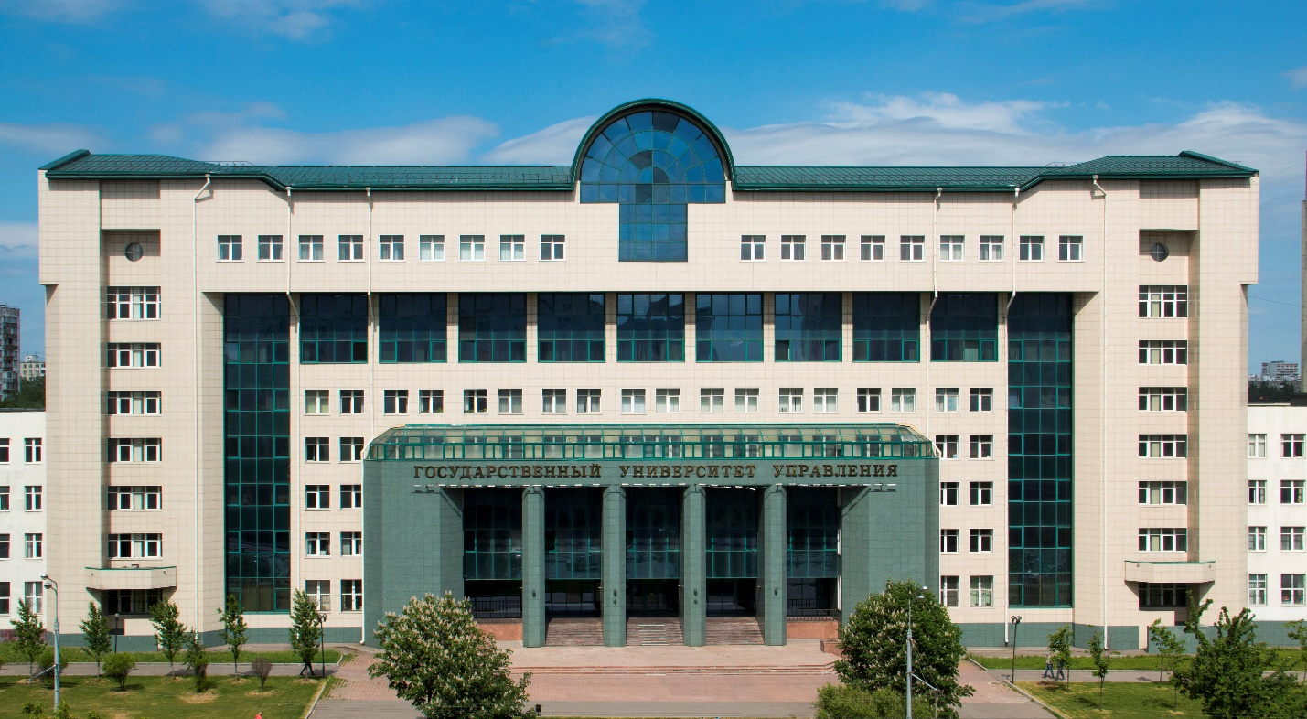
Место проведения: Россия, г. Москва, Рязанский проспект 99, «Бизнес-Центр ГУУ»
Рабочий язык конференции: русский язык и английский язык
Календарь Форума
12:00 14.09.2020г. – крайний срок подачи тезисов докладов на e-mail: aa_panina@guu.ru
- Правила оформления текста доклада (Приложение 1)
    - г. – подачи заявки на участие в форуме.
Необходимо направить следующие данные на почту aa_panina@guu.ru
ФИО
Вуз, организация
Институт (факультет)
Кафедра
Должность
Телефон (факс)
Электронная почта
Тема доклада (выступления)

до 22.10.2020г. - направление приглашений на Форум
28.10.2020г. (в день проведения Форума) - вручение участникам Форума сборника тезисов докладов и сертификатов участия
Участники Форума и круглых столов получат сертификаты участия.
По итогам Форума наиболее интересные статьи будут опубликованы в научно-практическом журнале «Управление», который включен в Перечень ВАК РФ, в базы цитирования РИНЦ, GOOGLE_SCHOLAR, ULRICH’S PERIODICALS DIRECTORY, CIBERLENINKA, EDSCO. Подробную информацию можете узнать по ссылке:
- http://upravlenie.guu.ru/?page_id=10
Статьи, не вошедшие в данный журнал, будут опубликованы в Сборнике Форума.
Оргкомитет оставляет за собой право отбора статей и выступлений на круглых столах.
Материалы, присланные с нарушением правил оформления, позже указанных сроков и оригинальностью менее 80%, к рассмотрению не принимаются.
Отправка участником пакета документов на участие в Форуме или конкурсе означает согласие участника со всеми условиями Форума или Положения о конкурсе, а также согласие на обработку персональных данных участника в соответствии с ФЗ-152 «О персональных данных», публикацию, информационную рассылку.
Оргкомитет будет признателен за информирование о Форуме Ваших коллег.
Подробную информацию можете узнать по тел.: 8-495-377-77-88 доб.14-01 по e-mail: aa_panina@guu.ru
С уважением, Оргкомитет Форума!
Приложение 1

ФИО
Должность/студент(ка)
(Организация/Университет)

ТЕМА ДОКЛАДА

Аннотация. до 50 слов (курсивом)

Ключевые слова: 6-8 слов (курсивом)

Текст доклада, объем – 2-4 полные страницы, интервал – одинарный, формат – MS Word, шрифт - “Arial”, размер шрифта – 12, формат А4; поля: верхнее, нижнее, правое и левое - 2 см; абзацный отступ - 1,25 см; ссылки на литературу оформляются в квадратных скобках, необходимо наличие библиографического списка, соответствующего требованиям ГОСТ Р 7.0.5-2008. Библиографический список рекомендуется оформлять с помощью ресурсов http://www.snoskainfo.ru/ [1] и http://upravlenie.guu.ru/?page_id=2 .

Литература
- SNOSKA.INFO - Оформление библиографических ссылок // Оформление библиографических ссылок, URL: http://www.snoskainfo.ru/ (дата обращения: 01.03.2019).

